Студент группы ИС-28 Шогенов Р.А

**Практическое занятие № 2**

**Тема:** Cоставление программ ветвящейся структуры в IDE PyCharm Community

**Цель:** Закрепить усвоенные знания, понятия, алгоритмы, основные принципы составления программ, приобрести навыки составление программ ветвящейся структуры в IDE PyCharm Community.

**Постановка задачи.**

Разработать программу, проверяющую является ли треугольник со сторонами a,b,c равнобедренным

**Тип алгоритма**: ветвящийся

**Блок-схема алгоритма:**

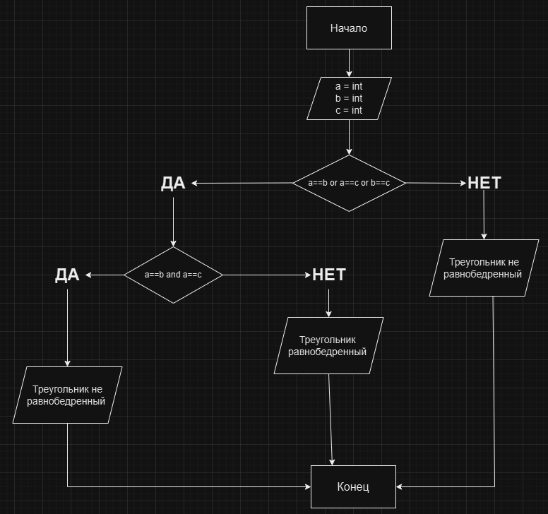

**Текст программы:**

'''

Вар 31 номер 1

Даны целые числа a, b, c, являющиеся сторонами некоторого треугольника.

Проверить истинность высказывания: «Треугольник со сторонами a, b, c является равнобедренным».

'''

a = int(input("Введите сторону a: "))

b = int(input("Введите сторону b: "))

c = int(input("Введите сторону c: "))

if(a == b or a == c or b == c):

    {

        print("Треугольник равнобедренный")

    }

else:

    {

        print("Нет")

    }

**Протокол работы программы:**

**Пример 1:**

Введите сторону a: 5

Введите сторону b: 5

Введите сторону c: 3

Треугольник равнобедренный

**Пример 2:**

Введите сторону a: 5

Введите сторону b: 3

Введите сторону c: 5

Треугольник равнобедренный

**Пример 3:**

Введите сторону a: 3

Введите сторону b: 5

Введите сторону c: 5

Треугольник равнобедренный

**Пример 4:**

Введите сторону a: 5

Введите сторону b: 5

Введите сторону c: 5

Треугольник не равнобелренный

**Вывод:** Я закрепил усвоенные знания, понятия, алгоритмы, основные принципы составления программ, приобрел навыки составление программ ветвящейся структуры в IDE PyCharm Community.

Выполнены разработка кода, отладка, тестирование, оптимизация программного кода.

Готовые программные коды выложены на GitHub